PERAN MEDIA SOSIAL TIKTOK PADA GAYA HIDUP REMAJA DI DESA BABAKAN KECAMATAN CIWARINGIN KABUPATEN CIREBON
SKRIPSI
Diajukan Untuk Memenuhi Persyaratan Penyelesaian
Program Strata Satu (S1) Pada Program Studi Ilmu Komunikasi
Fakultas Ilmu Sosial Dan Ilmu Politik
Universitas Swadaya Gunung Jati
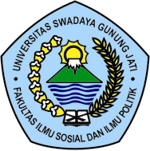
Oleh :
AMALIA INDAH LESTARI
NPM : 117100017

PROGRAM STUDI ILMU KOMUNIKASI
FAKULTAS ILMU SOSIAL DAN ILMU POLITIK
UNIVERSITAS SWADAYA GUNUNG JATI
CIREBON
2021

